Қысқа мерзімді (сабақ) жоспары
Бөлім: | 7.1 XVIII ғасырдағы Қазақ хандығы
Педагогтің Т.А.Ә. | Алибекова Лаура
Күні:
Сынып:7 | Қатысушылар саны:  Қатыспағандар саны:
Сабақтың тақырыбы | Қазақ хандығының Ресей империясына қосылуының басталауы.  Зерттеу сұрағы: Әбілқайыр ханның Анна Иоанновна патшайымға жазған хатының себептері мен салдары қандай болды?
Оқу бағдарламасына сәйкес оқу мақсаттары | 7.3.2.2 Қазақ хандығының сыртқы саясатының нәтижелерін анықтау
Сабақтың мақсаты | Қазақ хандығының сыртқы саяси жағдайын сипаттайды;  Әбілқайыр ханның саясатына баға береді;  Ресейдің отарлау саясатының оң және теріс факторларын тұжырымдайды
Құндылықтар | Тәуелсіздік және отаншылдык
Апта дәйексөзі: | Туған жердей жер болмас, туған елдей ел болмас!

Сабақтың барысы

Сабақтың кезеңі/ уақыт | Педагогтің әрекеті | Оқушы ның  әрекеті | Бағалау | Ресурстар
Ұйымдас-тыру  Өткен білімді еске түсіру  7 минут  Жаңа тақырыпқа қадам  3 минут | (Б) Ұйымдастыру сәті. Ой шақыру.  БЫМСлайд арқылы Анна Иоановна патшайым мен Әбілхайыр хан портреттері және Ресей қабылдауындағы Кіші жүз елшілігінің суреті көрсетіліп, оқушыларға төмендегі сұрақтар қойылады:  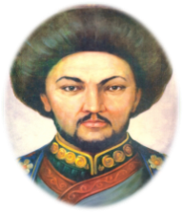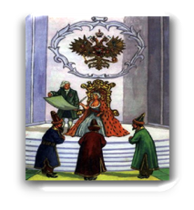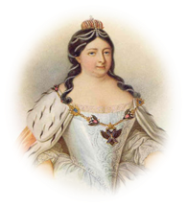  -Суретті көріп, не туралы ойландыңыз?  Оқушылардың болжам жауаптары арқылы сабақ тақырыбы анықталады.  (М) Сабақ тақырыбы, оқу мақсаттары мен бағалау критерийлері оқушыларға таныстырылады.Тарихи концепт пен зерттеу сұрағына назар аударылады.  Тарихи концепт (фокус): Себеп және салдар  Зерттеу сұрағы: Әбілқайыр ханның Анна Иоанновна патшайымға жазған хатының себептері мен салдарлары қандай болды? | Оқушы -лар өз ойларын ортаға салады.  Оқушы -лар жауап -тары арқылы жаңа тақырып -қа көшу  Оқушы лар өз болжам дарын айтып, талқылау жүргізеді | ҚБ «Мадақтау сэндвичі» | Тақы -рып тық сурет -тер
Сабақтың ортасы  Жаңа білім  5 минут  10 минут  5 минут  10 минут | (Т) «ПАЗЛ» әдісі  тақырыпқа байланысты мәтіндер беріледі.  1 Қазақ хандығы сыртқы жағдайы  - Әбілқайыр хан тұсындағы Қазақ хандығы  - Ресейдің отарлау саясатының негізгіфакторлары  ЕБҚ: оқушыға тапсырманың нақты бір бөлігін ерекшелеп көрсетіп беріледі.  «Тұлғаларды не байланыстырады?»  (Тұлғаларға сипаттама беру)  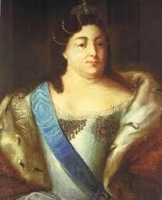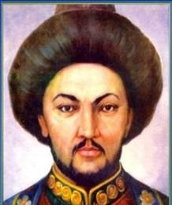  Кескін картамен жұмыс  Шарты: Кіші жүзде салынған бекіністерді тауып белгілеу  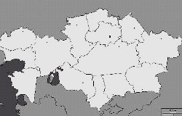  ЕБҚ оқушы (көру және есту қабілеті төмен) сұрақтарға жауапты жазбаша ұсынады.  «Сократ шеңбері» әдісі  Талқыланатын тақырып: «Әбілқайырдың ордасында Ресей елшілері қалай қабыл алынды?»  оқушылар ішкі және сыртқы шеңберлерге тұрады да ішкі шеңбердегілер сыртқы шеңберге тақырып бойынша өз түсінігін айтады. Сыртқы шеңбер алған мәліметтерін екі  адамнан кейінгі адамға жеткізеді.  Қалыптастырушы бағалауға арналған тапсырма  «Толықтыру кестесі» әдісі  Жылдар Оқиғалар  1716 ж  Балқаш көлінің оңтүстік- батысындағы Итішпес Алакөл деген жерде болды.  1730 ж  А.И. Тевкелев бастаған елшіліктің келуі  ЕБҚ оқушыға қолдау көрсету мақсатында суреттің үлкен нұсқасын ұсынамын. | Оқушы -лар ақпарат -тық мәтінмен жұмыс жасайды  Оқушы -лар өз жұмыс- тарының қорытын-дыларын сынып алдында қорғайды.  Оқушы- лар бір-біріне қосымша сұрақтар, қойып, бір-бірін толықтырады. | ҚБ Мұғалім оқушылар жауабын мұқият тыңдап кері байланыс беріп отырады  ҚБ «Мадақтау сэндвичі»  ҚБ «Мен саған, сен маған»  «Алақан-жұдырық»  ҚБ «Өзін-өзі бағалау» | Ақпа -раттық мәтін  Үлес -тірмелі қағаз дар  Суреттер  Тірек-сыз балар  Кесте  Карта  ҚБ парағы
Сабақтың соңы  5 минут | Кері байланыс- «Мұғалімге хат» әдісі  Бүгінгі сабақтан алған әсерлері туралы  шағын хат жазады.  «Сабақты қорытындылау:«Әбілқайыр ханның Анна Иоановна патшайымға жазған хатының себептері мен салдарлары қандай болды?» | Тақырып бойынша не білетінін, не білгісі келетінін, не білгенін жазады | Оқушылар бағалау критерий лерімен өз деңгейле -рін бағалайды | А4, конс пект
Үй тапсырмасы | Қазақ хандығының Ресей империясына қосылуының басталуы» тақырыпты оқу, жаңа ұғымдарды қайталау.

Қалыптастырушы бағалау парағы

Бөлім  Тақырып | 7.1В - XVIII ғас. Қазақ хандығы Қазақ хандығының Ресей империясына қосылуының бастал
Оқу мақсаты | 8.3.1.2 Қазақ хандығының ішкі саяси жағдайын талдау
ОДД | Жоғары ойлау дағдылары
Бағалау критериі | Қазақ хандығының Ресей империясына қосыла бастауындағы тұлғалардың қызметін тұжырымдайды; Қазақ хандығының Ресей империясына қосыла бастауындағы негізгі тетіктерді анықтайды,
1.Тапсырм
1. «Тұлғаны таны»
Аты-жөні | Титулы | Сипаттама
Тәуке
Әбілқайыр
Анна Иоановна
Қайып
А.Тевкелев
С. Қойдағұлұлы,
Қ. Қоштайұлы
2. «Сәйкесін тап»
Терминдер Анықтамасы
1 Сепаратизм А алдыңғы шепте орналасқан шағын бекініс
2 Империя В ұсақ-түйек далалық бекіністер
3 Отар С жеке билікке ұмтылу
4 Редуттар С отарлық иеліктері бар монархиялық мемлекет
5 Форпост Е мемлекеттік тәуелсіздігінен айрылған ел
1 ......; 2........; 3........; 4........; 5......... .
Бағалау критериі |  | Дескриптор
Қазақ хандығының Ресей империясына қосыла бастауындағы тұлғалардың қызметін тұжырымдайды;  Қазақ хандығының Ресей империясына қосыла бастауындағы негізгі тетіктерді анықтайды |  | - Тұлғалардың титулын көрсетеді; - --- Тұлғаларға сипаттама береді;  - 5 ұғымды анықтамасымен сәйкестендіреді
Қосымша ақпарат
Саралау – сіз қандай тәсіл мен көбірек қолдау көрсет- пексіз? Сіз басқаларға қара- ғанда қабілетті оқушыларға қандай тапсырмалар бересіз? | Бағалау – сіз оқушылардың материалды игеру деңгейін қалай тексеруді жоспарлап отырысыз? Денсаулық және қауіпсіздік техника- сын сақтау | Денсаулық және қауіпсіздік техника- сын сақтау
Сабақ бойынша рефлексия Сабақ мақсаттары/ оқыту мақ-саттары жүзеге асырылды ма?

